РОССИЙСКАЯ ФЕДЕРАЦИЯ

КАЛИНИНГРАДСКАЯ ОБЛАСТЬ

АДМИНИСТРАЦИЯ МУНИЦИПАЛЬНОГО ОБРАЗОВАНИЯ
«СЛАВСКИЙ ГОРОДСКОЙ ОКРУГ»

П О С Т А Н О В Л Е Н И Е

от 08 мая 2018 года № 884
г. Славск

О проведении районной военно- спортивной игры
«Победа- 2018» 19 мая 2018 года в городе Славске,
посвящённой 73-й годовщине Великой Победы

В соответствии с муниципальной целевой программой «Молодежь МО «Славский городской округ» на 2018-2020 годы», с целью повышения интереса молодежи к военно- прикладным видам спорта, развития волевых и физических качеств и готовности защиты Отечества, администрация муниципального образования «Славский городской округ» п о с т а н о в л я е т:
1.Провести районную военно- спортивную игру «Победа-2018» 19 мая 2018 года в честь празднования Дня Победы в городе Славске.
2.Утвердить Положение о военно- спортивной игре «Победа- 2018», согласно приложению № 1.
3 Общее руководство в проведении военно- спортивной игры «Победа- 2018» возложить на оргкомитет, согласно приложению № 2.
4.Руководителям общеобразовательных учреждений обеспечить подготовку команд для участия в районной военно- спортивной игре «Победа- 2018».
5.Контроль за исполнением настоящего постановления возложить на заместителя главы администрации МО «Славский городской округ» Коваленко Ж.В.
6.Постановление вступает в силу со дня официального опубликования в газете «Славские НОВОСТИ».

Врио главы администрации
МО «Славский городской округ» Э.В.Кондратов

Приложение № 1
к постановлению администрации
МО «Славский городской округ»
от 08 мая 2018 года № 884

Положение
о проведении районной военно- спортивной игры «Победа-2018»

1.1.Районная военно-спортивная игра «Победа-2018» (далее - игра) проводится в рамках реализации муниципальной целевой программы «Молодежь МО «Славский городской округ» на 2018-2020 годы»
1.2.Организаторы районной игры (Оргкомитет):
-Администрация МО «Славский городской округ»;
-МБУ «Центр культуры Славского района»;
- МУП «Коммунальник»;
- ГБУЗ КО «Славская ЦРБ»;
- МБОУДОД ДЮСШ;
-МБОУ «Славская СОШ»
- КРДМОО «Лига молодежи»
1.3.Проведение соревнований и конкурсов возложено на судейские коллегии по видам программы, которые назначаются Оргкомитетом.

2.Цель и задачи военно-спортивной игры «Победа-2018»:
2.1.Целью военно-спортивной игры «Победа- 2018» является повышение интереса молодежи к военно-прикладным видам спорта, развитие волевых и физических качеств и готовности к защите Отечества.
2.2.Задачи:
-подготовка юношей к службе в Вооруженных Силах Российской Федерации;
-развитие навыков военно-прикладных видов спорта среди молодёжи и умение применять их на практике;
-воспитание патриотических чувств, формирование высоких нравственных качеств: инициативы, дисциплины, дружбы, командной работы, воли, смелости, находчивости, выносливости;
- сохранение традиций и повышение интереса к отечественной истории и культуре, готовности к выполнению обязанностей по защите Отечества.

3.Время и место проведения Игры.
3.1Время проведения - 19 мая 2018 года 11.00 часов
3.2.Место проведения – стадион города Славска, спортивная площадка МБОУ «Славская СОШ».

4.Участники Игры:
4.1.К участию в Игре допускаются команды, сформированные из учеников общеобразовательных школ (8,10 классы), воспитанников военно- патриотических клубов, детско- молодежных общественных организаций Славского городского округа Калининградской области. Представители юнармейских отрядов (зарегистрированных в едином реестре военкомата) могут входить в состав сборной команды и быть учащимися 6 класса.
4.2.Состав команды 12 человек - 8 юношей и 4 девушки.
4.3.Каждая команда сопровождается 1 (одним) руководителем.
4.4.Каждый участник команды должен иметь при себе:
-.справку, подписанную руководителем образовательного учреждения и заверенную печатью, с указанием места учёбы и класса, в котором обучается;
-медицинский допуск к соревнованиям ;
4.5.Каждая команда должна иметь при себе справку о проведении инструктажа по технике безопасности и ознакомлении с правилами поведения во время проведения военно-спортивной игры (согласно приложению 1 к Положению о проведении районной военно- спортивной игры «Победа- 2018»).
4.6.Каждая команда должна иметь при себе заявку на участие (согласно приложению 2 к Положению о проведении районной военно- спортивной игры «Победа- 2018»).
4.7.Каждый руководитель команды должен иметь при себе:
- командировочное удостоверение,
- приказ об ответственности в пути и во время проведения военно- спортивной игры «Победа- 2018» за жизнь, здоровье и безопасность членов команды.

5.Порядок проведения военно- спортивной игры «Победа- 2018»
5.1. Заявки на участие в игре принимаются до 18 мая 2018 года в отдел культуры, молодежи, спорта и туризма администрации МО «Славский городской округ» по адресу: г. Славск, ул. Калининградская, д.10, тел. 3-19-77, e-mail: korobova_slavsk@mail.ru.
5.2. Военно-спортивная игра «Победа- 2018» состоит из нескольких этапов:
  - этап - презентация команды.
«Визитка». Команда рассказывает о своем городе, поселке. Презентует себя, свою символику, команду. Формат любой. Продолжительность не более 5 минут.
Организатором и основным судьей 1 этапа является Коробова Ирина Владимировна – начальник отдела культуры, молодежи, спорта и туризма администрации МО «Славский городской округ», тел. 3-19-77;
  - этап - теоретико-прикладной.
Строевой смотр. Формат: Участвует команда в полном составе. Форма одежды парадная в головных уборах, оборудованная собственной символикой.
Команда должна уметь выполнять строевые приемы на месте и в движении в составе команды.
Организатором и основным судьей 2 этапа является Прокофьев Александр Егорович – начальник отдела по обеспечению ВУС администрации МО «Славский городской округ», тел. 3-16-70;

  - этап - интеллектуальный, на знание военной истории России. Формат: Участвует 3 человека от команды. Участники должны:
- знать основные сражения и победы русского оружия;
- узнавать по портретам великих полководцев;
- знать награды;
- уметь определять образцы отечественной военной техники, оружия и обмундирования
Организатором и основным судьей 3 этапа является Ермоленко Елена Васильевна – учитель истории МБОУ «Славская СОШ», тел. 3-15-62;

4 этап состязания по военно-прикладным видам допризывной подготовки.

Формат:
Метание гранаты по мишени. Участвует 2 человека от команды. Дается 3 попытки каждому. Дистанция 25 м. Первенство лично-командное.
Разборка-сборка АК-74. Участвует по 2 человека от команды. Порядок разборки: отделить «магазин», проверить, нет ли патрона в патроннике (снять автомат с предохранителя, отвести рукоятку затворной рамы назад, отпустить рукоятку, спустить курок с боевого взвода, при положении автомата под углом 45-60 градусов от поверхности стола), вынуть пенал с принадлежностями, отделить шомпол, крышку ствольной коробки, пружину возвратного механизма, затворную раму с газовым поршнем и затвором, вынуть затвор из затворной рамы, отсоединить газовую трубку со ствольной накладкой. Сборка осуществляется в обратном порядке. (После присоединения крышки ствольной коробки спустить курок с боевого взвода в положении автомата под углом 45-60 градусов от поверхности стола и поставить автомат на предохранитель). Каждому участнику фиксируется время разборки-сборки автомата. Первенство лично-командное. Победители определяются по суммарному времени всех участников.
Организатором и основным судьей 4 этапа является Бедарев Сергей Анатольевич – специалист по спорту МБУ «Центр культуры Славского района», тел. 3-10-74;
- этап - соревнования по стрельбе из пневматической винтовки.
Участвует 3 человека от команды (2 юноши и 1 девушка). Дистанция 10 м. Количество выстрелов: 3 пробных, 5 зачетных каждому. Положение для стрельбы - стоя. Первенство лично-командное.
Организатором и основным судьей 5 этапа является Покатаев Евгений Юрьевич- начальник отдела ГО и ЧС администрации МО «Славский городской округ», тел. 3-18-89;

- этап - Тактический.
Постановка армейской палатки. Формат: участвует 5 человек от команды. Первенство определяется по наименьшему временному результату.
Организатором и основным судьей 6 этапа является Перятинская Елена Юрьевна – директор МБОУ ДОД ДЮСШ, тел. 3-18-41.

7 этап- Прохождение комбинированной полосы препятствий.
Формат: на каждом внутреннем этапе участвует указанное в условиях этапа количество человек. Результат определяется по суммарному времени прохождения (учитывая время за штрафы).
Организатором и основным судьей 7 этапа является Молотов Виталий Дмитриевич – председатель КРДМОО «Лига молодежи», тел. 8-963-291-85-86.
внутренние этапы:
- умение определять азимут на объект и выходить на объект по азимуту и метражу. Дано 3 объекта. Необходимо определить азимут и метраж. И обратное задание: дан азимут и метраж. Определить объект. Участвует 1 чел.
штрафы:
- ошибка более чем на 5 градусов -плюс 1 мин.
- ошибка более чем на 5 метров-плюс 1 мин.
- ругань на этапе-плюс 1 мин.
- переноска пострадавшего на руках специальным способом. Участвует 3 чел. (2 мальчика+1 девочка)
штрафы:
- падение участника с носилок-плюс 5 мин.
- заступ за контрольную линию-плюс 1 мин.
- ругань на этапе-плюс 1 мин.
- преодоление болота по кочкам Участвует 2 чел.
штрафы:
- касание земли-плюс 1 мин.
- заступ за контрольную линию-плюс 1 мин.
- ругань на этапе-плюс 1 мин.
- преодоление лабиринта ползком. Участвует 3 чел.
штрафы:
- сбитая планка-плюс 1 мин. за каждую сбитую планку
- заступ за контрольную линию-плюс 1 мин.
- ругань на этапе-плюс 1 мин.
- вязка узлов и знание назначения узлов (прямой, стремя, схватывающий на вертикальной опоре, двойной проводник) Участвует 3 чел.
- Прямой-применяется для связывания верёвок одинаковой толщины
- Стремя на вертикальной опоре- применяется как опора для стопы при подъеме по основной веревке
- Схватывающий на опоре-применяется для самостраховки на траверсе, подъёме и спуске
- Двойной проводник-для навески одновременно за две независимые опоры
Вязка узлов. Схема

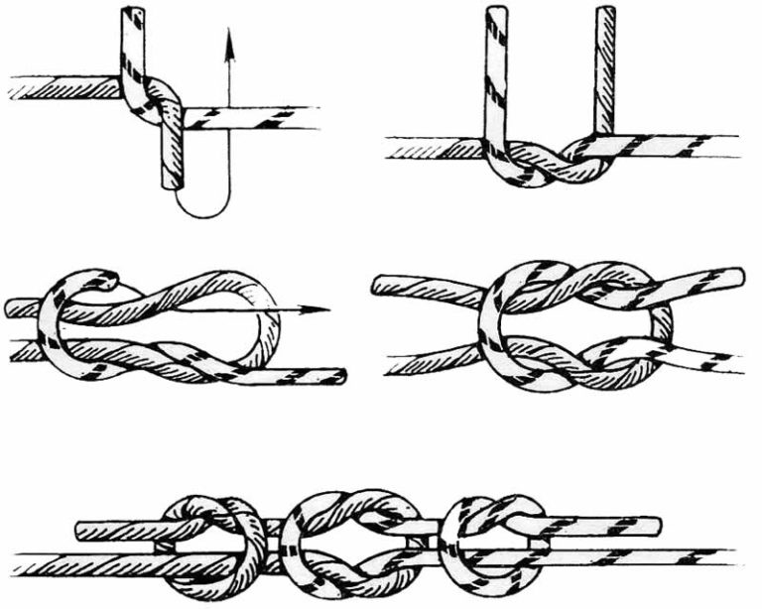
Прямой (с 2 контрольными узлами)

Стремя на вертикальной опоре (с 1 контрольным узлом)

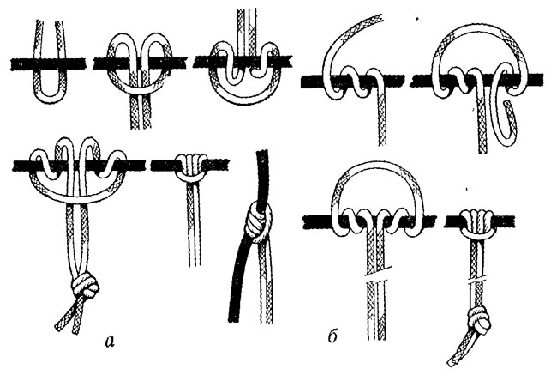
Схватывающий (с 1 контрольным узлом)

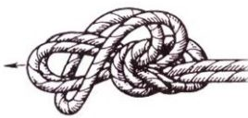
Двойной проводник (без контрольного узла)

Штрафы:
- неверный рисунок узла (неверный узел)-плюс 1 мин.
- нет контрольного (-ых) узла (-ов) -плюс 1 мин.
- перехлёст верёвок-плюс 1 мин.
- отказ вязать узел-плюс 5 мин.
- не уложился в контрольное время (на вязку узла даётся 1 минута)- плюс 1 мин.

5.3.Условия проведения соревнований могут быть частично изменены Оргкомитетом с учетом условий проведения соревнований. Изменений условий доводятся до каждой команды не позднее, чем за 1 сутки до проведения соревнований.
5.4. Расходы по участию в районной игре (питание, награждение) осуществляется за счет средств муниципальной целевой программой «Молодежь МО «Славский городской округ» на 2018-2020 годы» , а также путем привлечения спонсорских средств.

6. Награждение победителей и призёров.
6.1. Определение победителей из числа участников осуществляется Оргкомитетом игры и судейской коллегией.
6.2. Команда-победитель и команды-призёры общего зачёта определяются по наибольшему количеству занятых призовых мест. При равенстве суммы мест предпочтение отдается команде, набравшей наибольшее количество баллов по результатам прохождения комбинированной полосы препятствий, в котором участвует весь состав команды.
6.3.Отдельно определяются победители в личном первенстве на этапах соревнований.
6.4.Победители и призёры награждаются дипломами, медалями, кубками и призами.

Приложение 1
к Положению о проведении
районной военно- спортивной игры
«Победа-2018»

СПРАВКА
настоящей справкой удостоверяется, что со всеми нижеперечисленными
членами команды направленными на
районную военно-спортивную игру «Победа-2018», проведен инструктаж по технике безопасности.
№ | Фамилия, имя, отчество | Личная подпись членов команды, с которыми проведен инструктаж
1.
2.
3.
4.
5.
Инструктаж проведен

(Ф.И.О. полностью, должность)

Приложение 2
к Положению о проведении
районной военно- спортивной игры
«Победа-2018»

Заявка
на участие в районной военно-спортивной игре «Победа 2018»
команды « »

№ | Фамилия, имя, отчество (полностью) | Дата рождения (дд.мм.гг) | Школа Класс | Допуск врача к соревнованиям
1.
2.
3.
4.
5.
6.
7.
8.
9.
10.
Всего допущено к соревнованиям человек /

(подпись врача _________(расшифровка полностью)_____________________________

Приложение № 2
к постановлению администрации
МО «Славский городской округ»
от 08 мая 2018 года № 884

ОРГКОМИТЕТ ПРОВЕДЕНИЯ РАЙОННОЙ ВОЕННО- СПОРТИВНОЙ ИГРЫ «ПОБЕДА- 2018»

Коваленко Ж.В. – председатель оргкомитета, заместитель главы администрации МО «Славский городской округ».

Члены оргкомитета:
Виноградова Е.Ф. – начальник отдела образования администрации МО «Славский городской округ»;
Бедарев С.А. – специалист по спорту администрации МБУ «Центр культуры Славского района»;
Прокофьев А.Е. – начальник отдела по обеспечению ВУС администрации МО «Славский городской округ»;
Покатаев Е.Ю. – начальник отдела ГО и ЧС администрации МО «Славский городской округ»;
Коробова И.В.- начальник отдела культуры, молодежи, спорта и туризма администрации МО «Славский городской округ»;
Пасынкова Н.Ю.- директор МУП «Коммунальник»;
Шишлянникова Л.Я. – главный врач ГБУЗ КО «Славская ЦРБ» (по согласованию):
Перятинская Е.Ю.- директор МБОУДОД ДЮСШ;
Ермоленко Е.В.- учитель истории МБОУ «Славская СОШ»
Молотов В.Д. – председатель КРДМОО «Лига молодежи» (по согласованию);
Глушков В.М. – начальник отделения полиции по Славскому городскому округу МО МВД России «Советский» (по согласованию).

